COLEGIO CRISTÓBAL COLÓN

Subsector: Educación Matemática

Curso: 7° Austral - Boreal

Profesor: Karina Inarejo – Paula Chamorro

***¿Cómo voy? GUIA6***

|  |
| --- |
| En esta guía harás una recapitulación de lo trabajado hasta ahora, en ella ejercitarás:   * Regla se signos, comprender que significa “ser positivo” o “ser negativo” para un número * Representar y ordenar los números enteros * Sumar y restar enteros * Propiedades de adición en los enteros. |

1. **Regla se signos, comprender que significa “ser positivo” o “ser negativo” para un número**

1. Completa la tabla con las palabras a las que le asignarías un número positivo (+) o uno negativo (–).

**a. Crecimiento b. Deuda c. Ingresos**

**d. Ganancia e. Pérdida f. Bajar**

|  |  |  |  |
| --- | --- | --- | --- |
| **+** |  |  |  |
| **-** |  |  |  |

2. **Escribe el número entero** que representa la situación.

a. Déficit de 50 mm de agua______. b. Crecimiento de 20 cm______.

c. 30 m bajo el nivel del mar______. d. 12 °C bajo cero______.

3. **Crea una situación** que se pueda representar con números positivos y negativos

|  |
| --- |
|  |

4**. Resuelve** los siguientes problemas.

**a. ¿Cuál de las siguientes temperaturas es mayor?** –4 °C, –7 °C, –8 °C, –10 °C. R:_______________________

**b. ¿Cuál es el antecesor del antecesor de –9?** R:_______________________

**c. ¿Qué número(s) cumple(n) las siguientes condiciones?**

“Se encuentra a la izquierda del cero en la recta numérica y es mayor que –5 y menor que –2”. R: _________________________

**d. Durante un día de invierno se registraron las siguientes temperaturas: mínima –2 °C y máxima 16 °C. ¿En cuánto aumentó la temperatura desde que se registró la mínima?**

R:___________________________

**e. Un buzo debe rescatar un tesoro que se encuentra a 30 metros bajo el nivel del mar. En el primer intento, registra –13 m en su cuaderno de descensos. ¿Cuánto le faltó para llegar a su objetivo?**

R: ___________________________

1. **Representar y ordenar los números enteros**

**1.** **Ubica en la recta numérica los siguientes números enteros**

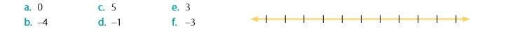

**2. Analiza** cada afirmación **y escribe** V si es verdadera o F si es falsa.

|  |
| --- |
| Al comparar números enteros se debe considerar que:   * Los números que están a la izquierda de un valor de referencia son menores que él y los que están a la derecha son mayores que la referencia. * El valor **absoluto de un número entero (|z|)** representa la distancia entre este número y el cero, es siempre positivo. |

a. _____3 **<** 2 b. ______ 6 **>** –7 c.______ –9 **>** –5

d. _____ –12 **<** –5 e._______ –7 **<** –9 + 3 f._________ –|–3 + 2| **>** –3 + 3

g. ___________4 **>** |–12| – |–20| h. _______|125| **>** |–324|

1. **Sumar y restar enteros**

**1. Representa cada adición en la recta numérica.**

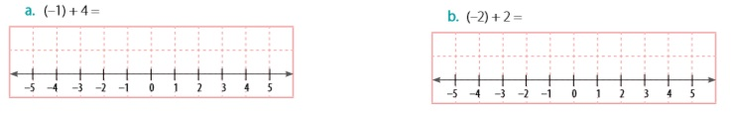

**2. Resuelve**

|  |
| --- |
| Para sumar dos números enteros, se procede de la siguiente forma:   * Si los números tienen el mismo signo, se suman sus valores absolutos y se mantiene el signo. * Si los números tienen signos diferentes, se restan sus valores absolutos (el mayor menos el menor) y se mantiene el signo del que tenga el mayor valor absoluto. |

a. –7 + 5 + (–2) =_______________ b. [–5 + (6 – (–3)) + 7] =____________________

c. |–25 + (–7)| =_______________ d. (20 + |–12 + 4| + (–7)) + 4 =_______________

e. –2 + [–(8 –12+(–3))+(–1)] –10 =__________________

1. **Propiedades de adición en los enteros**

1. Resuelve la siguiente operación indicando las propiedades que utilizaste.

|  |
| --- |
| Recuerda lo siguiente:   * Elemento neutro: a + 0 = a * Opuesto o inverso aditivo: a + (–a) = 0 * Conmutatividad: a + b = b + a * Asociatividad: (a + b) + c = a + (b + c) |

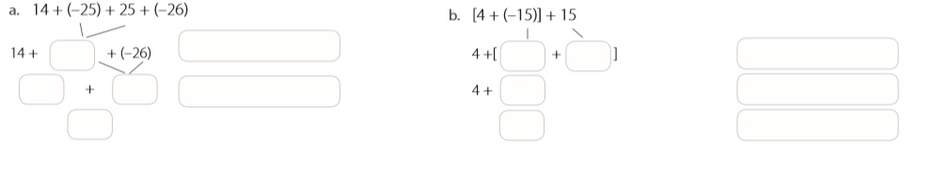

V**. Resolución de problemas**

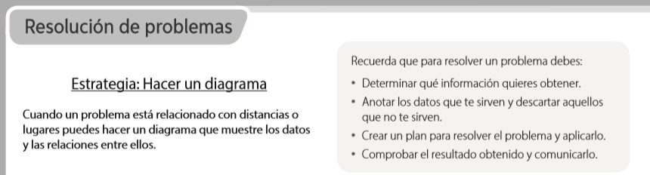

1. Considerando la estrategia planteada, resuelve el siguiente problema

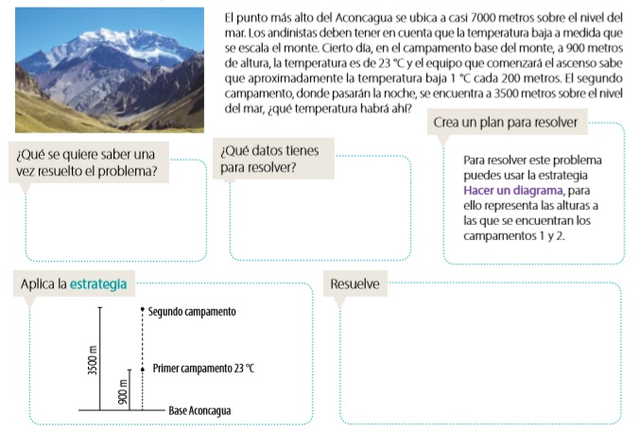

**2. Resuelve los siguientes problemas, utilizando la técnica propuesta o alguna que tu domines.**

a. Un equipo de fútbol en la primera etapa del campeonato subió 6 posiciones. Después, en la segunda etapa bajó 5, en la tercera descendió 3 y en la última subió 4. ¿Cuál es la posición final del equipo con respecto a su posición inicial?

b. Carolina registró las variaciones de temperatura de un día: a las 12 de la noche la temperatura era de 7 °C, bajó 2 grados, luego bajó 5 grados y después subió 7 grados. Más tarde subió 3 grados, luego 5 grados y por la noche bajó 2 grados y luego 1 grado. ¿Cuáles fueron las temperaturas máxima y mínima del día?

c. Juan y María están jugando. En el juego, cada jugador empieza con 0 puntos y gana el que tenga más puntos al final. Luis gana 1500 puntos, pierde 700, pierde 450 y luego gana 2000 puntos. María pierde 500 puntos gana 100, gana 1000 y luego pierde 650. ¿Cuáles son los puntajes finales de cada jugador? ¿Quién ganó el juego?